
Экологический диктант 14 декабря 2019г.
«Преобразование заповедника «Столбы»
в национальный парк «Красноярские Столбы»

ФИО _________________________________________________________________________
Возраст ______________________________________________________________________
Контактные данные (тел., эл.почта)______________________________________________
Город проживания ____________________________________________________________
Количество баллов указывает на количество вариантов ответа

- Почему в 2017 году мы отметили «Столетие заповедной системы России»? (1 балл)
а) создан первый российский заповедник – Кроноцкий;
б) создан первый российский заповедник – Баргузинский;
в) создан первый российский заповедник – «Зов тигра».

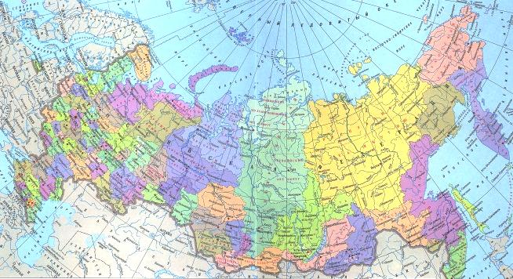
- Какие первые национальные парки России созданы
в 1983 году? Выберите правильные ответы и отметьте
на карте примерное их расположение: (2 балла)
а) «Лосиный остров» (г.Москва);
б) «Прибайкальский» (Иркутская область);
в) «Сочинский» (г.Сочи);
г) «Шушенский бор» (Красноярский край).

- Что такое Черная книга природы? (1 балл)
а) старинная книга о животных и растениях;
б) часть Красной книги, где перечислены животные и растения, которые восстановить уже нельзя;
в) книга, в которую занесены самые нужные растения для человека;
г) книга о будущих животных и растениях, созданных путем научных открытий человека.

- Назовите самую высокогорную особо охраняемую природную территорию (ООПТ) России: (1 балл)
а) заповедник «Алтайский»;
б) заповедник «Баргузинский»;
в) национальный парк «Приэльбрусье»;
г) национальный парк «Паанаярви».

- Подчеркните животное, символ заповедной России: (1 балл)


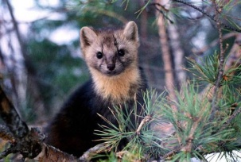
а) б) в)

- Где чей след? (запишите в таблицу) (6 баллов)
А | Б | В | Г | Д | Е
5 | 4 | 3 | 1 | 6 | 2
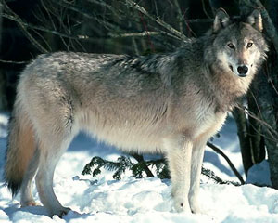
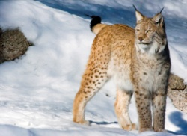
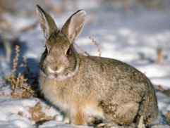
а) б) в)

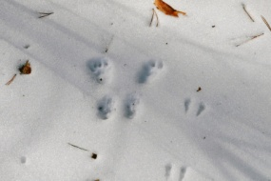
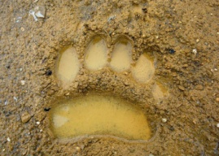

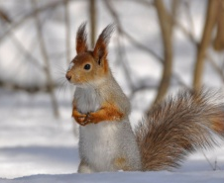

г) д) е) 1) д) 2)

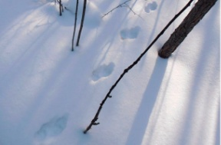
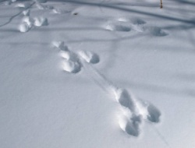
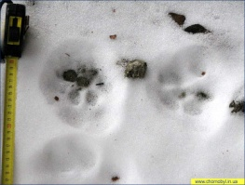
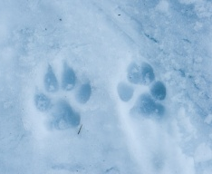
3) 4) 5) 6)


- Первый в России экологический туннель создан для: (1 балл)
а) безопасного проезда транспорта (Кавказский заповедник)
б) снижения вредного влияния автомобилей (Воронежский заповедник)
в) обеспечения миграции диких животных (национальный парк «Земля леопарда»)

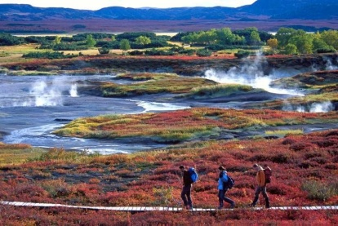

- Какой заповедник все время «кипит»? (1 балл)
а) Астраханский;
б) Кроноцкий;
в) Курильский.

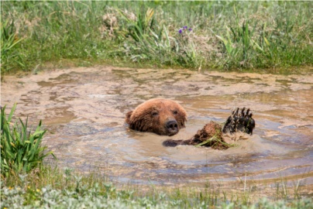
- Зачем медведь купается в грязи? (1 балл)
а) борется с насекомыми;
б) чтобы жертва не унюхала;
в) для маскировки.

- Как называется горная система, к которой относится территория
национального парка «Красноярские Столбы»? (1 балл) Саяны
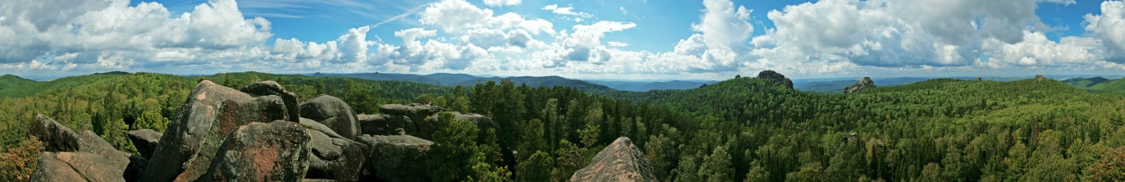

- Какие реки являются естественными границами национального парка «Столбы»: (3 балла)
1)___________________ 2)____________________________ 3)____________________________
Мана, Базаиха, Слизнева.
- Найдите три ошибки (статусную, географическую и природоохранную) в предложении,
напишите правильный вариант: (3 балла)
Заповедник «Столбы», расположенный на отрогах Восточно-Сибирского плоскогорья, создан для исключения влияния человека на природу
Национальный парк «Красноярские Столбы», расположенный на Северо-Восточных отрогах западного Саяна, создан для сохранения природы.

- Отметьте, какие из предложенных природных территорий имеют статус федеральных особо
охраняемых природных территорий (ООПТ) в России: (3 балла)

1. Заповедник 2. Природный парк 3. Национальный парк 4. Федеральный заказник 5. Памятник природы

- Соотнесите принципы режима и деятельности ООПТ с ее природоохранным статусом: (9 баллов)
Принцип | Укажите статус: нацпарк, заповедник или - и то и другое
Главная задача – сохранение природы в ее неизменном виде | Заповедник
Лимитированное посещение строго по разрешенным маршрутам | Заповедник
Свободное посещение (маршруты выбираются и проходятся самостоятельно) | Национальный парк
Основные направления деятельности: охрана территории, мониторинг и научные исследования, экологическое просвещение | НП и заповедник
Недопустимость изменения границ ООПТ | НП и заповедник
Зонирование территории (рекреация, зона особой охраны…) | Национальный парк
Сохранение природы для людей (туризм, экологическое просвещение…) | Национальный парк
Платное (если не установлено иное) посещение территории | НП и заповедник
Строгое облюдение установленных природоохранных правил | НП и заповедник

- Какой вид ООПТ является основными в мировой практике охраны природы? (1 балл)
а) заповедник;
б) национальный парк;
в) памятник природы;
г) природный парк;
д) заказник.

- Какие критерии национального парка многие десятилетия присутствуют на «Столбах»? (4 балла)
а) наличие туристической инфраструктуры;
б) зонирование территории (зона полной заповедности, буферная зона, туристический район);
в) свободное массовое посещение территории;
г) осуществление рекреационное деятельности, развитие физической культуры и спорта;
д) наличие объектов культурного наследия.

- В каком году заповедник «Столбы» постановлением Правительства РФ преобразован
в национальный парк «Красноярские Столбы»? (1 балл)
а) 1925;
б) 2019;
в) 2013.

- Какие изменения произойдут, в связи с преобразованием в национальный парк
«Красноярские Столбы»? (1 балл)
а) появится возможность туристам посещать зону полной заповедности (90% от общей площади «Столбов»);
б) можно будет изменять границы «заповедного ядра» и предоставлять земли для строительства;
в) изменится только название ООПТ на аншлагах, указателях и стендах на территории.

Итоговый балл _______ из 41-го возможного

